Анализ и расчет «мостиков холода» с целью повышения энергетической эффективности жилых зданий
Шеина С.Г., Миненко А.Н.
Ростовский государственный строительный университет, г.Ростов-на-Дону

Общеизвестно, что проблема устойчивого развития в последние годы приобретает приоритетное государственное значение во многих странах. Особое внимание в данном контексте уделяется строительной отрасли. Высокая материалоемкость, энергоемкость, социальная, экологическая и экономическая значимость которой ставят перед учеными, производственниками принципиально новые задачи в рамках устойчивого развития отрасли. Устойчивое строительство – это экологичное строительство, в его круг входит множество задач: экологических, градостроительных, архитектурных, строительных, экономических и социальных [1].
В рамках представленной работы рассматривалась проблема отрицательного воздействия тепловлажностных повреждений строительных конструкций на энергоэффективную эксплуатацию жилых зданий как одной из составляющих устойчивого развития. Были поставлены и решены следующие задачи: изучить такие повреждения строительных конструкций, как «мостики холода», а также произвести их расчет на базе ЭВМ.
Мостики холода – одни из самых распространенных повреждений строительных конструкций. Различают разнообразные типы мостиков холода: обусловленные конструктивными особенностями, свойствами материала конструкций, расположением (геометрией). Если речь идет о стыке однородных материалов с различными коэффициентами теплопроводности говорят о геометрических мостиках холода. Важнейшим признаком мостов холода являются повышенные трансмиссионные потери, низкие температуры на поврежденных поверхностях и появление точек росы.
Тепловлажностные повреждения возникают, как правило, вследствие образования конденсата, затопления помещений, возникновения капиллярного транспорта в материале конструкций и т.д. Если помещение нерегулярно или плохо проветривается, воздух в помещении насыщается водяными парами. Снижается температура воздуха – повышается относительная влажность воздуха.
Расчет мостиков холода проводился с помощью программного продукта AnTherm, который представляет собой универсальный программный комплекс анализа термодинамического поведения строительных конструкций, поврежденных мостиками холода[2]. Данный программный продукт предназначен для расчета температурного распределения, тепловых потоков в строительных конструкциях любой конфигурации и материала. Был произведен расчет стыка: фундаментная плита с подвальной стеной в доме постройки 1960 гг. (рис.1).

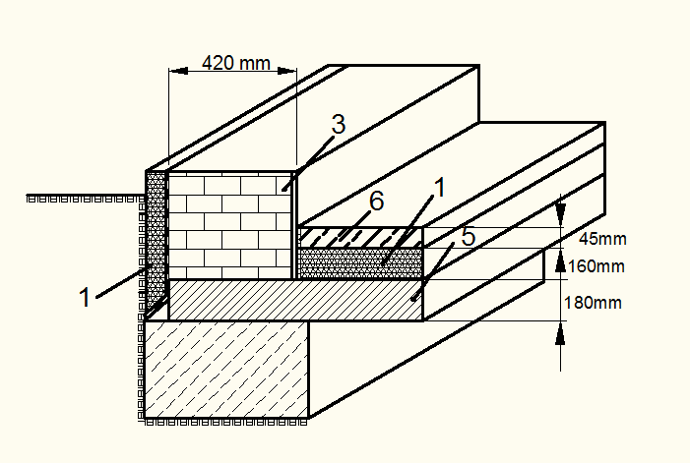 | 1.Навесной вентилируемый фасад теплоизоляция – минеральная вата; 3.Подвальная стена из кирпича; 5.Плита перекрытия; 6. Стяжка пола.
Рис.1Схема стыка исследуемых конструкций: Фундаментная плита и стена подвала жилого дома типовой постройки 60-х годов
Расчетные данные о составе конструкций и их физико-технические характеристики приведены в таблице 1.
Таблица 1Информация об исследуемом объекте: жилое здание в г. Ростове-на-Дону 60-х гг. постройки (стык стены подвала и фундаментной плиты)
Состав конструкции |  | Материал | Толщина d, м | Теплопроводность λ , Вт/м°С
Стена подвала | Облицовка вентилируемого фасада и теплоизоляция | Фасадная система: Керамогранит и экструзионный вспененный полистирол | 0,03 | 0,03
Стена подвала | Стена подвала | Полнотелый кирпич | 0,51 | 0,96
Стена подвала | Пароизоляция |  | 0,02 | 0,2
Стена подвала | Воздушная прослойка |  | 0,02 | 0,125
Фундаментная плита | Теплоизоляция пола | Минераловатные плиты | 0,15 | 0,04
Фундаментная плита | Пароизоляция |  | 0,02 | 0,2
Фундаментная плита | Фундаментная плита | Железобетон | 0,42 | 1,7
Фундаментная плита | Стяжка пола | Цементно-песчаная | 0,035 | 1,4
Трехмерное представление исследуемой строительной конструкции, выполненное с использованием программного продукта AnTherm, а также данные максимальных и минимальных температур на поверхности конструкции приведены на рисунках 2 и 3 соответственно [3,4].
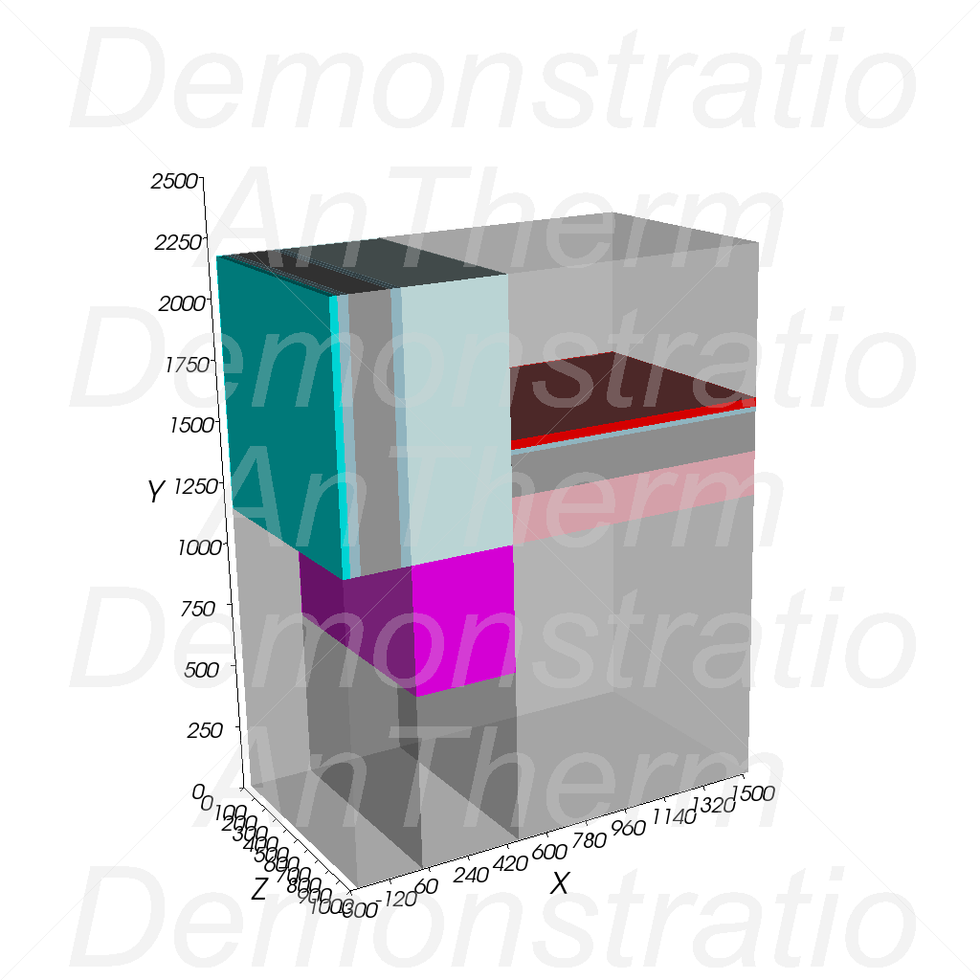
Рис.2 Трехмерная модель стыка: фундаментная плита/стена подвала

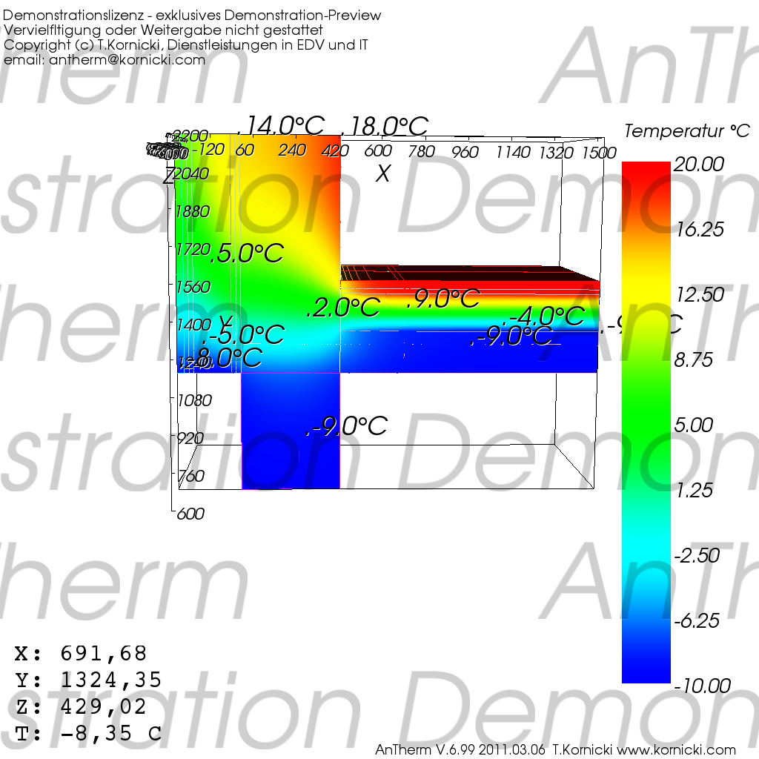
Рис.3 Температурные поля конструкции стыка фундаментная плита/стена подвала
На основе полученных значений распределения температур на поверхности рассматриваемых конструкций стыка был произведен расчет длины мостиков холода. Пример расчета представлен на рис.4.
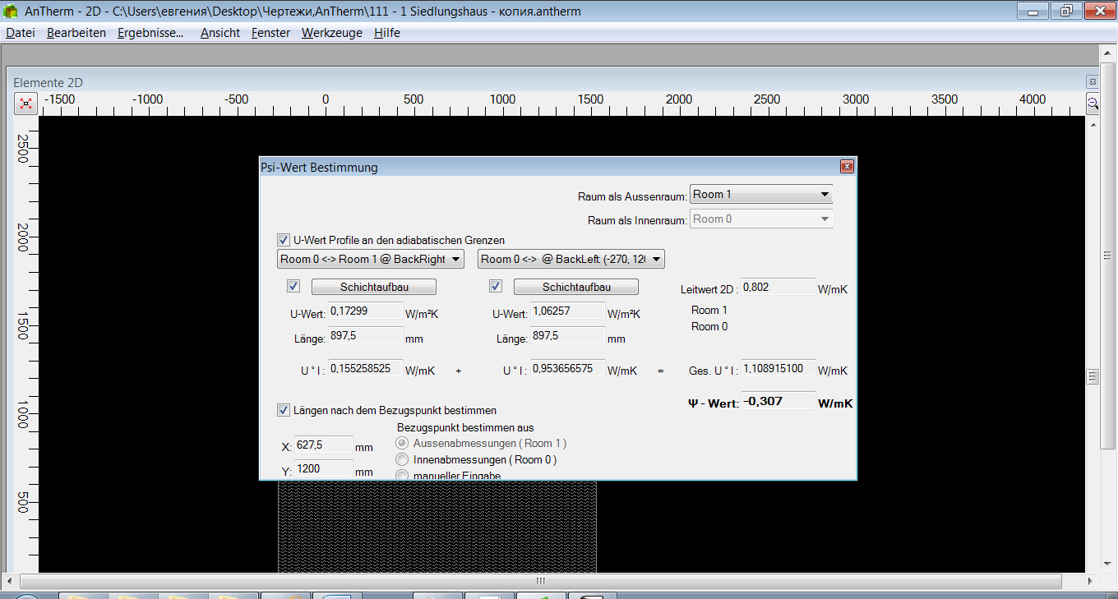
Рис.4 Расчет мостика тепла для стыка фундаментная плита/стена подвала
Результаты моделирования мостиков холода представлены в таблице 2.
Таблица 2 Результаты компьютерного моделирования конструкции стыка: фундаментная плита/стена подвала
Наименование показателя | Значение
Теплопроводность, Вт/м°С | 0,801300
Минимальная температура поверхности конструкции,ºC | 13,48
Максимальная температура поверхности конструкции,ºC | 19,33
Коэффициент сопротивления теплопередачи, Вт/м²°С | 0,1730
Поскольку относительная влажность воздуха в помещении составляет 50 %, точка росы имеет место при 9,3 ºC, это означает, что минимальная температура поверхности 13,48 >9,3. Следовательно, при данном соотношении температур конденсат не образуется [5].
Выше приведенные расчеты позволяют сделать вывод о том, что чем лучше здание защищено от потерь тепла и действия избыточной влажности, тем ниже риск возникновения мостов холода.
На месте образования мостиков холода, температура поверхности стены понижается часто до такой степени, что превышает температуру точки росы и ведет к конденсации водяных паров. Необходимо подчеркнуть, что конденсат приводит к образованию пятен сырости и грибков на внутренних поверхностях строительных конструкций, значительно повышает уровень трансмиссионных потерь.
Мостики холода могут также внести свой вклад в серьезные повреждения конструктивных элементов здания. Разница в температурных режимах, в которых работают стыковые конструкции, ведет к образованию трещин и разрушению элементов.
Неконтролируемая потеря тепла от действия мостиков холода значительно увеличивает расход на отопление в помещении. Устранить существующие мостики холода очень трудно, а в некоторых случаях даже невозможно. Поэтому очень важно уделять внимание мероприятиям по их предотвращению еще на стадии проектирования и, конечно, при выполнении строительных работ [6].
Таким образом, становится очевидным, что проблемам тепловлажностных повреждений строительных конструкций следует уделять большее внимание в стремлении повысить энергоэффективность зданий, обеспечить оптимальный микроклимат помещений.

Литература:
1. А.Н. Тетиор: уч. Пособие для студ. высш. уч. Заведений Архитектурно-строительная экология. М.-Изд. «Академия» – 368 с;
2.Kornicki, Tomasz: Dienstleistung in EDV und IT, Wien, Österreich, http://www.kornicki.com/antherm;
3. DIN 4108-2: 2003-07: „Wärmeschutz im Hochbau, Mindestanforderungen an den Wärmeschutz“, Ersatz für DIN 4108-2:2003-04;
4. Energieeinsparverordnung 2009 (EnEV 2009) in der Fassung von 01.10.2009; DIN 68800: „Holzschutz“, in der revidierten Fassung von 1992;
5. СНиП 23-02-2003 «Тепловая защита зданий» [Текст]. – М.: НИИСФ, ЦНИИЭП жилища Госстроя России, 2003. – 27 с.;
6. Шеина С.Г. Методология стратегического управления техническим состоянием жилого фонда путем моделирования и оптимизации организационно-технологических решений: Диссертация на соискание ученой степени доктора технических наук – Р-н-Д, 360 с.;
7. Lutz, Peter: ehrbuch der Bauphysik. Schall-Wärme-Feuchte-Licht-Brand-Klima, 5. Aufl., Teubner Verlag, Karlsruhe 2002.

